POPIS TRAS SKUPINY č. 1 po jednotlivých dnech

Den 1 neděle 2. 7.
Výjezd v 7.30h z Pardubic automobily Leoše Příhody a Ondřeje Valáška, který v Nasavrkách přibere pasažéra. Třetí automobil Martina Vacka vyjede z Prahy. Cca v 16h příjezd na parkoviště Kreuzbergpass – San Michele (Itálie)
(1636 m n. m.)
Odsud se vydáme přes horské sedlo (italsky forcella) Pian della Biscia k Berti hütte (1950 m n. m.), kde přenocujeme.
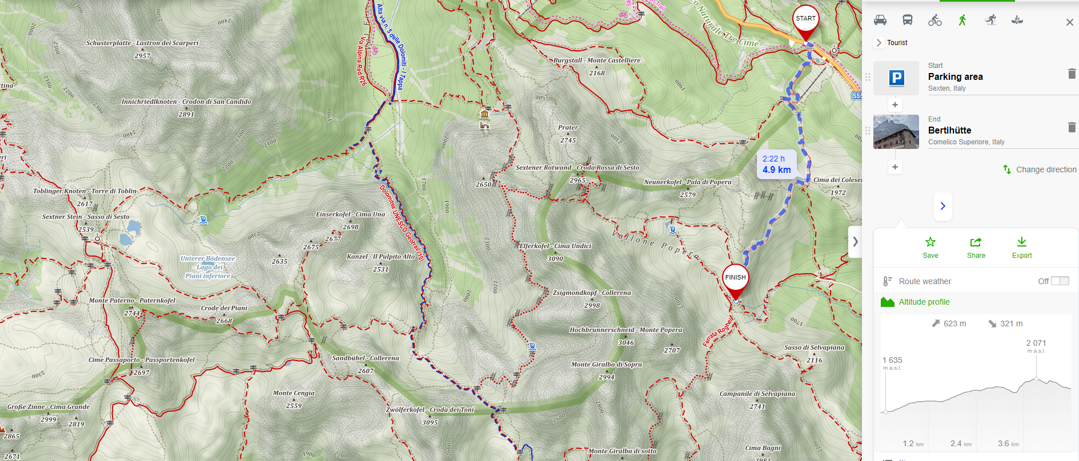

Den 2 pondělí 3. 7.
Z Berti hütte k chatě Zsigmondy hütte (2 224 m n. m.) přes ferraty
- Via ferrata Aldo Roghel “D” & Cengia Gabriella “C”
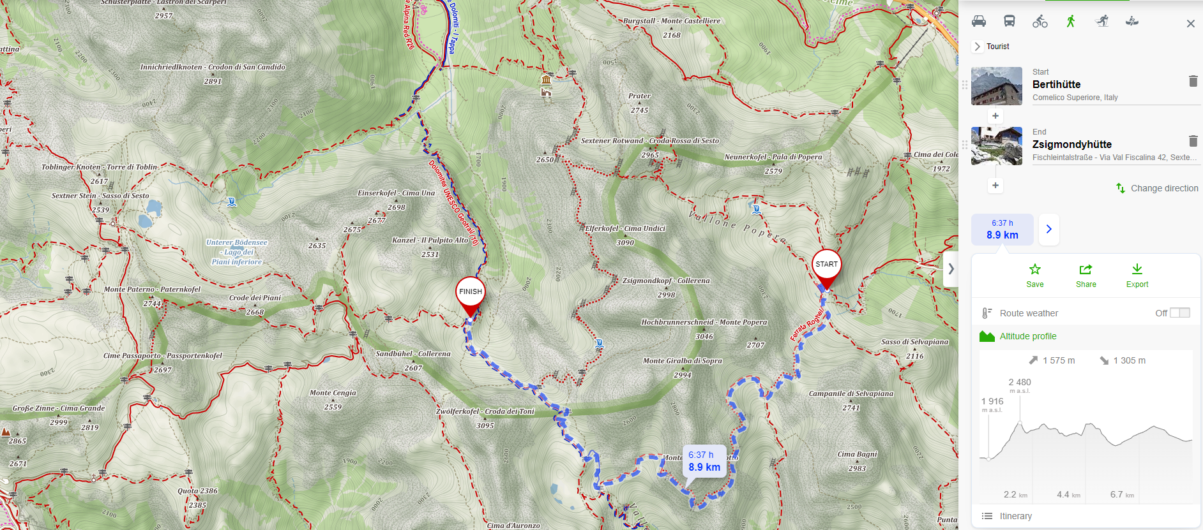

Den 3 úterý 4. 7.
Z chaty Zsigmondy hütte (2 224 m n.m.) k chatě Drei Zinnen hütte (2 450 m n.m.) a zpět - Ferrata DeLuca “C”.
Pro zkušené turisty s určitou lezeckou zdatností je tu možnost dostat se na Paternkofel tunely, přes visutý most nebo po železných žebřících na starých horolezeckých zařízeních z první světové války, která byla opravena v letech 1974/75. Lehčí, ale nelehké výstupy se spojují na Gamsjochu, odkud na vrchol pokračuje krátkým strmým stěnovým stupněm a následným pěším terénem via ferrata De Luca – Innerkofler Klettersteig (obtížnost: B/C), pojmenovaná na počest Seppa Innerkoflera a jeho protivníka Piera de Luca. Na Paternkofel 2744 m n. m. lze vystoupit tunelem, přes visuté mosty nebo po železných žebřících.
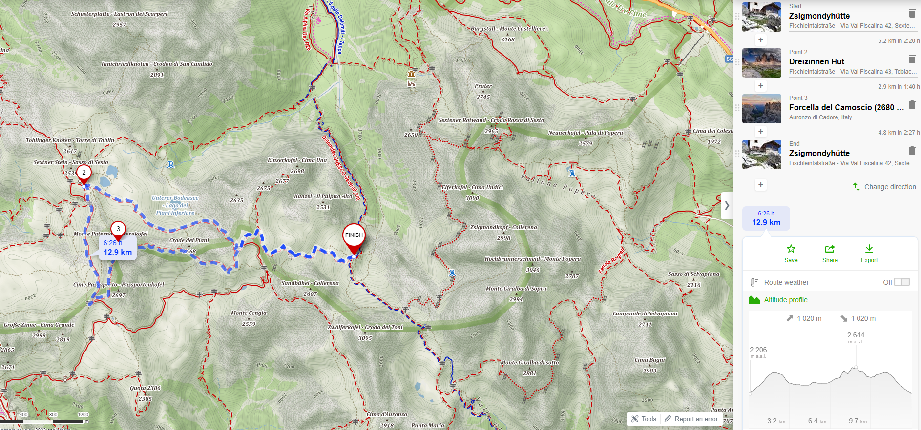
Den 4 středa 5. 7.
Z chaty Zsigmondy hütte (2 224 m n.m.) k chatě Berti hütte (1 950 m n. m.)
- Ferrata Strada degli Alpini “C/D” & Zandonella “C”
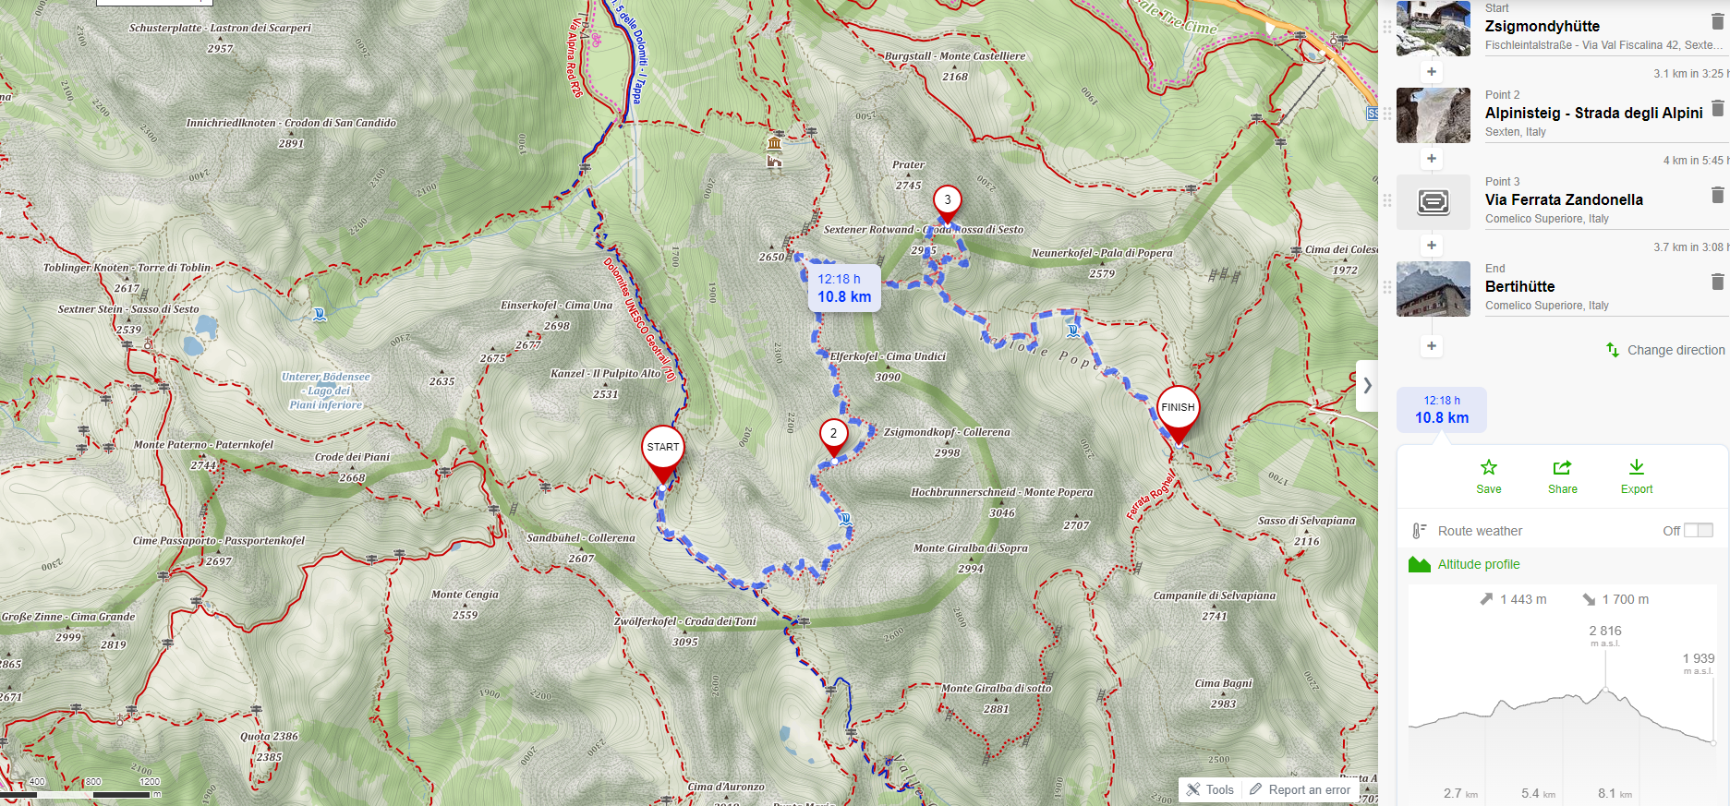
Den 5 čtvrtek 6. 7.
Z Berti hütte (1950 m n. m.) sejdeme na parkoviště Kreuzbergpass a pojedeme zpět domů.
POPIS TRAS SKUPINY č. 2 po jednotlivých dnech

Den 1 neděle 2. 7. 6 km 2:30 hod
Výjezd v 7.30h z Pardubic vlastními auty.
Odbočením v osadě Moos (místní části obce Sexten) na jih do údolí Fischleintal (italsky Val Fiscalina) cca v 16h příjezd na parkoviště Fischleinboden (italsky Piano Fiscalino) 1450 m n. m.
Odsud se vydáme po modré zn. Alta via n. 5 delle Dolomiti I Tappa (souběžně s červenou zn. Sentiero Italia – Tappa B07, Dolomites UNESCO Geotrail (10)) k Zsigmondy hütte (2 224 m n. m.), na úpatí Zwölferkofelu, kde přenocujeme.
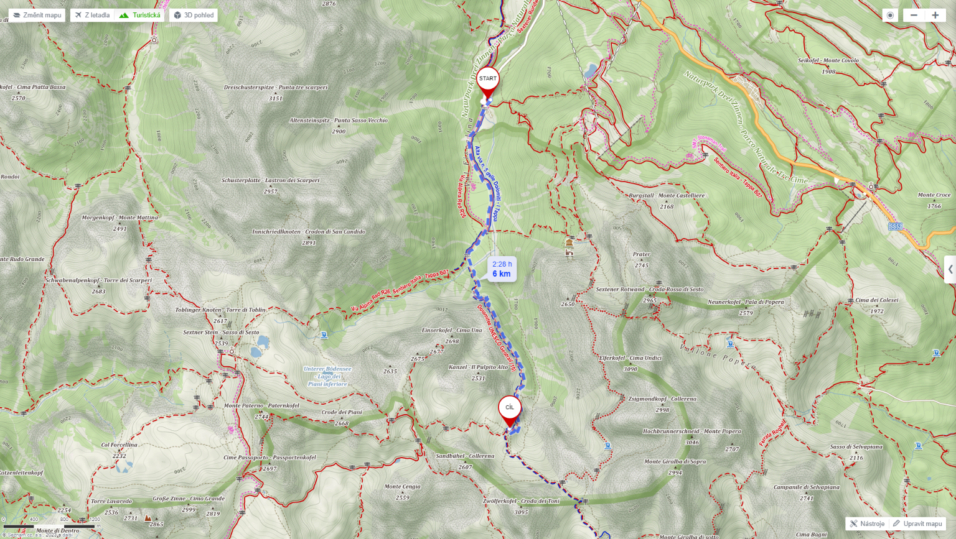

Den 2 pondělí 3. 7. 13 km 5:45 hod
Z chaty Zsigmondy hütte (2 224 m n.m.) k chatě Drei Zinnen hütte (2 450 m n.m.) a zpět po bezferátové trase - UNESCO Geotrail Dolomity.
Vydáme se severně po modré cestě „Alta via n.5 delle Dolomiti-I Tappa“ společně s
červenou cestou „Dolomites UNESCO Geotrail (10)“. Ve výšce 1 690 m pokračujeme po neznačené cestě až narazíme na červeně značenou cestu „Sentiero Italia – Tappa B07, Via Alpina Red R26“, na které odbočíme vlevo a dojdeme na chatu Drei Zinnen hütte (2 450 m n.m.).

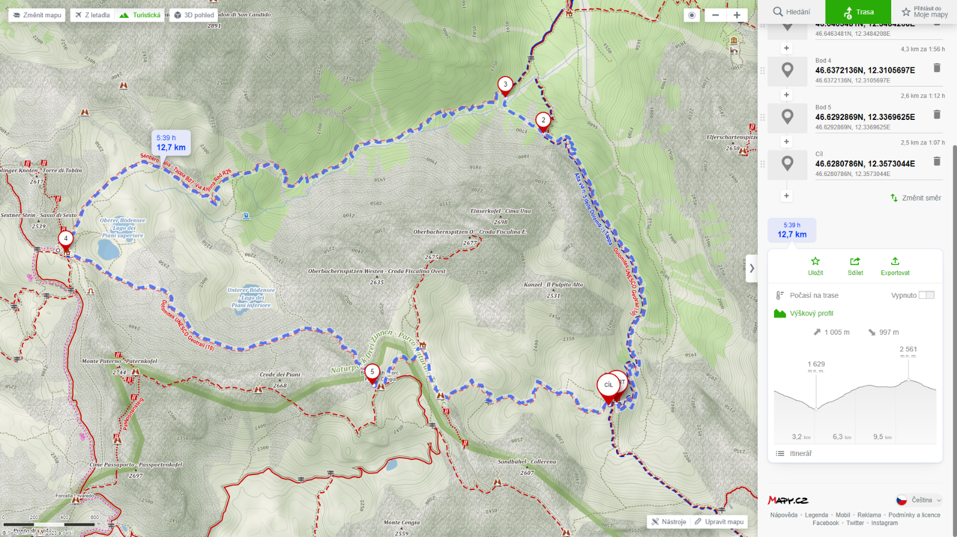

V příznivém případě lze absolvovat ferratu obtížnosti B k pevnostnímu bunkru. 2km 2hod.
Od chaty Drei Zinnen hütte (2 450 m n.m.) pokračujeme východně po vrstevnicové cestě „Dolomites UNESCO Geotrail (10)“ na rozcestí v horském sedle Forcella Pian di Cengia (2522 m). Ze sedla vyrazíme severně k soukromé chatě Büllelejochhütte (italsky Rifugio Pian di Cengia) 2 528 m n. m. nacházející se pod vrcholem Oberbachernspitze (italsky Croda Fiscalina Est 2677 m) na který je to 1km za 30 min. Dále pokračujeme přes sedlo Passo Fiscalino (2515 m) k chatě Zsigmondyhütte.

Den 3 úterý 4. 7.
Společně se skupinou č. 1 z chaty Zsigmondy hütte (2 224 m n.m.) k chatě Drei Zinnen hütte (2 450 m n.m.) a zpět - Ferrata DeLuca “C”.

Den 4 středa 5. 7. 12 km 7,5 hod
Ferátový okruh z chaty Zsigmondy hütte (2 224 m n.m.) přes chaty Rifugio Carducci (2 297 m n. m.) a Büllelejochhütte (2 528 m n. m.) zpět na Zsigmondy hütte.
Vyrazíme jižně společně po modré cestě „Alta via n.5 delle Dolomiti-I Tappa“ a červené cestě „Alta via n.9 delle Dolomiti – Dolomiten Höhenweg Nr.9“ do sedla Forcella Giralba (2 430 m n.m.) [1,7 km; 45 min]. Pokračujeme k chatě Rifugio Carducci [1 km; 30 min]. Dále odbočíme po červené zn. na „ferratu Severino Casara“ obtížnosti C a dojdeme do sedla Forcella Maria (2 408 m.n.m.), kde začíná stoupání [1,2 km; 60 min]. Po absolvování ferrat dorazíme do horského sedla Forcella dell'Agnello (2 567 m) [1,5 km; 2:20 hod], kde se nachází bivak Bivak De Toni. Pokračujeme do sedla Forcella Croda dei Toni (2 524 m) [2 km; 1 hod] adále do průsmyku Collereny [610 m; 15 min]. Pokračujeme a napojíme se na cestu „Alta via n.9 delle Dolomiti – Dolomiten Höhenweg Nr.9“ po které dojdeme do horského sedla Forcella Pian di Ledge (2 522 m) s koncovým bodem Büllelejochhütte, italsky Rifugio Pian di Cengia (2 528 m) [2 km; 1 hod]. Nachází se pod vrcholem Oberbachernspitze, italsky Croda Fiscalina (2 677 m). Odtud přes průsmyk Fiscalino (2 515 m) sestoupíme k Zsigmondy hütte [2 km; 1 hod].
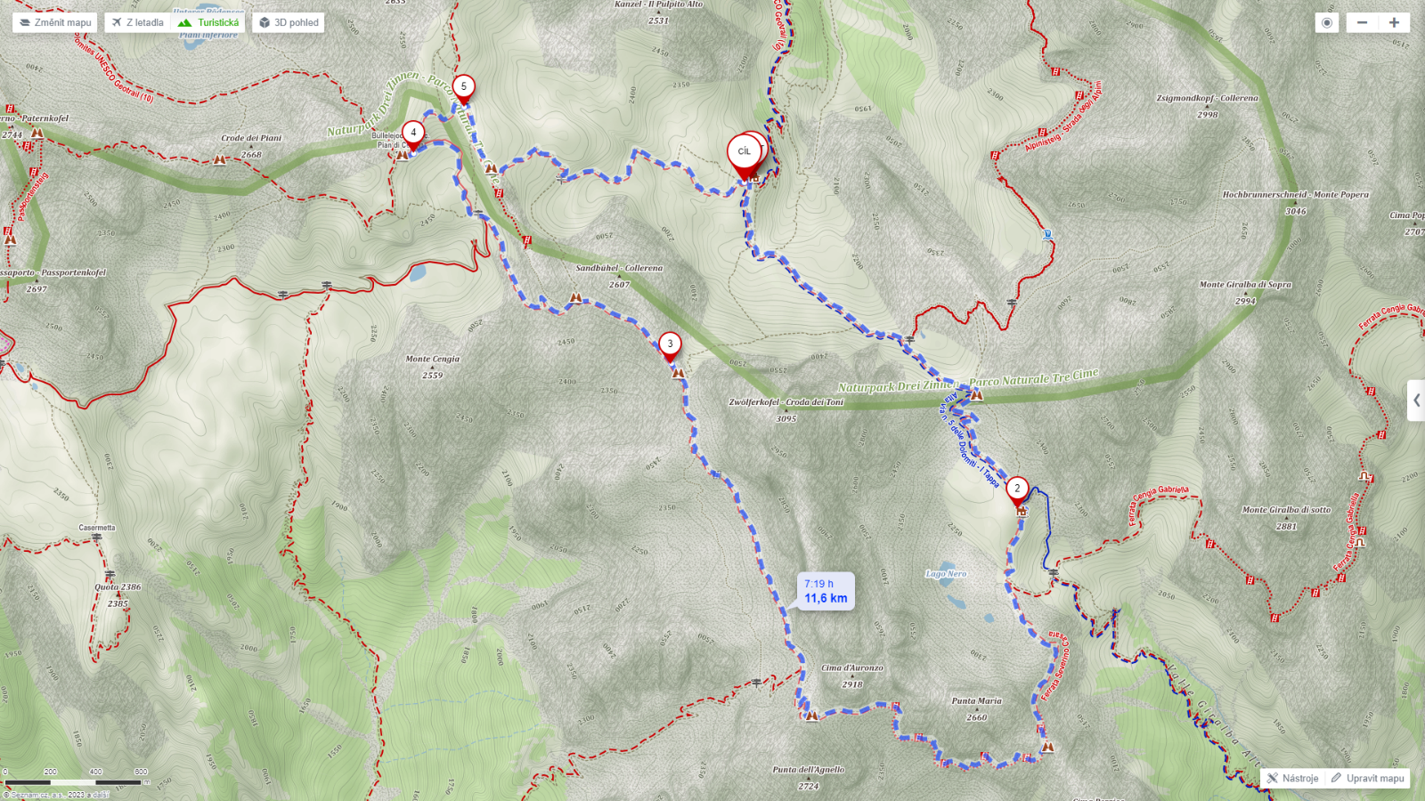
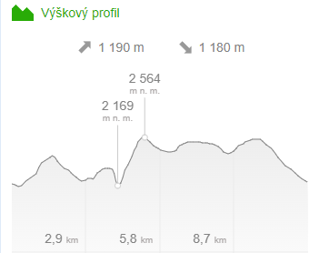

Den 5 čtvrtek 6. 7.
Ze Zsigmondy hütte (2 224 m n. m.) sestoupíme na parkoviště Fischleinboden (1450 m n. m.), kde nás vyzvedne skupina č. 1 a společně pojedeme zpět domů.

